КОНСПЕКТ

*Внеклассной деятельности с использованием корригирующей гимнастики*

*«Научно – исследовательская экспедиция»*

*(для учащихся 1х классов )*

Составила:

Учитель физической культуры

Палий Лариса Викторовна

I квалификационная категория

г.Котовск 2014 г.

*Программное содержание:*

1. Расширять представления детей об окружающем мире;
2. Обобщать и закреплять знания о подводном мире;
3. Продолжать обучение по умению сохранять устойчевое равновесие при ходьбе на повышенной площади опоры;
4. Упражнять в лазанье по наклонной лесенке с переходом на следующий пролет, спуск по наклонной доске;
5. Совершенствовать навыки прыжков через мягкие модули на двух ногах;
6. Развивать у детей внимание, волю, воображение и творческие способности; развивать конструктивные навыки, логическое мышление;
7. Совершенствовать моторику кистей и пальцев рук.

*Интеграция образовательных областей:*

1. «Физическая культура»

- развитие физических качеств

- накопление и обобщение двигательного опыта детей

- формирование потребности в двигательной активности и

физическом совершенствовании

1. «Здоровье»

-сохранение и укрепление физического и психического здоровья

- формирование представлений о здоровом образе жизни

1. «Безопасность»

- формирование физических качеств и накопление двигательного

опыта, необходимых в разнообразных жизненных ситуациях для

сохранения жизни и здоровья

1. «Социализация»

-приобщение к ценностям физической культуры

-приобщение к элементарным общепринятым нормам и правилам

взаимоотношения со сверстниками и взрослыми в совместной

двигательной деятельности

-развитие игровой деятельности (использование подвижных игр

и упражнений и т.д.)

-формирование первичных представлений о мире (природа

планеты)

1. «Коммуникация»

- развитие свободного общения со взрослыми и детьми

- игровое общение

1. «Познание»

- усвоение предметных действий

- формирование математических представлений(ориентировка

в пространстве)

- развитие познавательно-исследовательской и продуктивной

деятельности

- формирование целостной картины мира, расширение кругозора

детей

1. «Музыка»

- развитие музыкально-ритмической деятельности(музыкальное

сопровождение двигательной деятельности)

1. «Труд»

-формирование первичных представлений о труде взрослых

*Место проведения занятия:* учебный кабинет,спортивный зал

*Материалы и оборудование к занятию:*

* изображения морских животных и растений для украшения зала;
* цветные картинки (15х20 см, с изображениями осьминога,рака,стаи рыб и дельфинов);
* наборы игр «Волшебный круг» и «Колумбово яйцо» на всех детей;
* мягкие модули 5-6 шт.;
* наклонная доска;
* наклонная лесенка;
* гимнастическая скамья;
* ленты трех цветов по количеству детей;
* диски с музыкальным сопровождением;

*Музыкальное сопровождение:*

СD «Шторм» (в исп. Ванессы Мэй),

«Морячка» (муз. и сл. О.Газманова),

«Лунное кафе»(П.Мориа).

*Здоровьесберегающие технологии:*

* дыхательная гимнастика;
* зрительная гимнастика;
* релаксация;
* профилактика плоскостопия;
* пальчиковая гимнастика.

**Предварительная подготовка (10 мин.)**

( в классе перед выходом в спортивный зал) 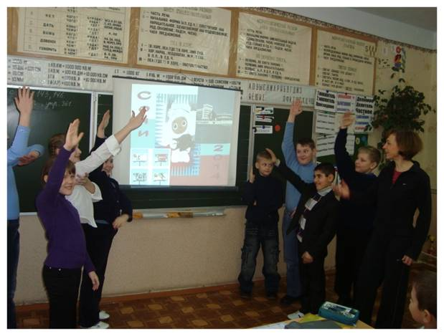

*Учитель физической культуры:*

Ребята , отгадайте загадку: «Кругом вода, а пить нечего».

*Дети:* Море.

*Учитель:* Что такое море? (ответы детей)

А если море – это много воды, то почему пить нечего?(ответы детей)

Ребята, вы любите море? Почему оно вам нравится?(ответы детей)

А путешествовать вы любите?

*Дети:* Да!

*Учитель:* Ребята, а на чем можно отправляться в путешествие?(ответы детей)

Сегодня я предлагаю вам отправиться в непростое путешествие

на корабле с белоснежными парусами. И поучаствовать в научно-

исследовательской экспедиции, а также обследовать подводный мир

Вы хотите стать исследователями?

*Дети:* Да, согласны. *Учитель:* Хорошо, скажите пожайлуста, какими должны быть исследователи?

*Дети:* Смелыми, внимательными, умными, сильными и т.д.

*Учитель:*  Ребята, а вы знаете, что нам надо взять с собой в дорогу?

*Дети:* Бинокль, аптечку, продукты и т.д.

*Проводится игра « Что лишнее?»*

*Детям предлагается выбрать из предложенных предметов только те, которые будут нужны для путешествия Учитель:* Замечательно, с такой командой мне не страшны любые преграды.

Осталось совсем чуть-чуть, чтобы отправиться в путешествие. Нам нужно придумать своему исследовательскому судну красивое и правильное название.Ведь как корабль назовешь, так на нем и поплывешь. Поэтому постарайтесь дать нашему кораблю с белоснежными парусами достойное имя (дети придумывают название кораблю).

Молодцы! Команда в сборе, корабль нас ждет, и мы отправляемся в путь!( в спортивный зал)

**Ход внеклассной деятельности:**

*Вводная часть занятия.*

*(15мин.)*

«Путь к причалу» - обычная ходьба в колонне по одному;

«По трапу» - ходьба на носках, руки полочкой;

«Проверим паруса»- ходьба на пятках, руки за головой;

«Идем по реям» - ходьба в полуприседе, руки в стороны;

«Полный вперед» - бег в колонне по одному в чередовании с боковым галопом;

«Ветер волны поднимает, и кораблик наш качает» - прыжки на двух ногах с продвижением вперед( способ – ноги вместе, ноги- врозь);

«Штиль» - ходьба спиной вперед;

*Учитель:* Ребята, давайте достанем бинокли и посмотрим, что нас окружает.

*Проводится пальчиковая гимнастика «Бинокль»*

*Учитель:* Вижу на горизонте большую черную тучу. Она приближается к нам

все быстрее и быстрее, поднимается сильный ветер и наш корабль

начинает кружить.

*Проводится ритмическая гимнастика «Шторм»* ( под музыкальное сопровождение «Шторм» в исп. Ванессы Мэй)

*Дети кружатся на месте в разные стороны, по сигналу остановиться и замереть в стойке на одной ноге, руки над головой, ладони соединены.*

*Учитель:*  Наш корабль оказался очень крепким, а команда смелой. Мы выстояли с вами шторм, молодцы! Ну что же, вы готовы к исследованию морских глубин? (ответы детей)*.* Чтобы попасть на морское дно нам нужно одеть скафандры и найти свой батискаф, который поможет вам опуститься в морские глубины. Обратите внимание, что у нас три батискафа, а на ваших скафандрах есть отличительный знак, который поможет его найти ***( детям предлагается взять эмблему понравившегося цвета и образовать круг)***. Я вижу команды готовы к погружению. Внимание, мы погружаемся!

*Проводится дыхательная гимнастика «Волна»*

*Дети в и.п. сед на пятках, руки внизу, выполняют волнообразные движения руками вперед – вверх, обычный вдох в чередовании с волнообразными движениями руками вниз, выдох через рот со звуком «ш-ш-ш». Повторить 3 раза.*

*Учитель:*  Ну вот мы с вами и на морском дне. Давайте внимательно посмотрим по сторонам и скажем, кто же обитает в морских глубинах.

*Проводится гимнастика для глаз «Любопытные глаза»*

*Взгляд направлен влево – прямо, вправо – прямо, вверх – прямо, вниз – прямо, без задержки в отведенном положении. Повторить от 2 до 10 раз. Длительность выполнения 1 – 2 мин.*

*Учитель:*  Интересно? Не страшно? Ну что же давайте познакомимся с обитателями морских глубин.

*Проводится комплекс упражнений на дыхание, для укрепления мышц спины, живота, на развитие гибкости*

1. *«Морская звезда» (укрепление мышц спины).*

И.п.: лежа на животе, руки вверху.

1 – прогибаясь, поднять голову, верхнюю часть туловища,руки,ноги.

2 – руки и ноги развести в стороны.

3 – руки и ноги соединить вместе.

4 – и.п.

Повторить 3 раза по 8 счетов.

1. *«Кальмар» (укрепление мышц брюшного пресса).*

И.п.: сидя, руки в упоре сзади.

1 – согнуть ноги вперед, не касаясь стопами пола.

2 – разогнуть ноги в стороны – вверх.

3 – соединить ноги.

4 – и.п.

Повторить 4 раза.

1. *«Медуза»*

И.п.: лежа на спине, ноги врозь, руки вверх в стороны.

1 – группировка лежа (когда шторм, медузы сжимаются в комочек и опускаются на морское дно).

2 – 3-держать.

4 – и.п.(когда шторм прекращается, медузы всплывают на поверхность).

Повторить 3 раза по 8 счетов. 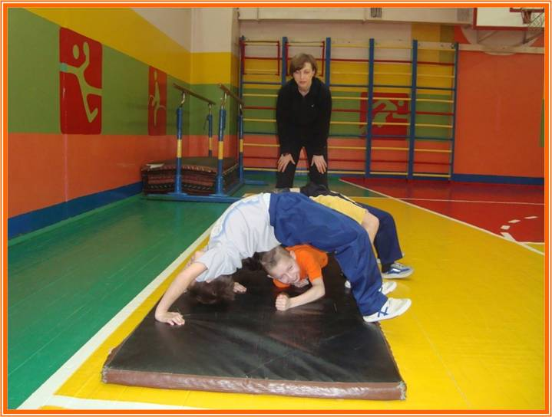

1. *«Дельфин»*

И.п.: лежа на животе, руки вперед.

1 – прогнуться, руки вверх в «замок»;

2 – 7- держать.

8 – и.п.

Повторить 3 раза по 8 счетов.

1. *«Улитка»*

И.п.: лежа на спине, руки вдоль туловища.

1 – коснуться носками пола за головой.

2 – сед в группировке.

Повторить 4 раза.

Учитель: Ну вот мы с вами и познакомились с обитателями морских глубин, а нам ведь надо исследовать и морское дно. Вы готовы? (*ответы детей)*. Для этого мы разделимся на два отряда. Чтобы вам не потеряться во время пути я дам вам сигнальные ленточки и карту пути.

*Дети делятся на две команды, выбирая любую ленту из предложенных двух цветов. Каждой команде выдается схема пути.*

*Основная часть занятия*

*(20мин.)*

*Учитель:* Ну что же, ребята, путь нам предстоит нелегкий. Вначале нам нужно преодолеть морские горы, аккуратно по ним пройти и скатиться с них. Далее нас ждет узкий мост через пропасть, идем мы по нему приставляя пятку одной ноги к носку другой и после этого нужно пройти дорожку с морскими ежами, перепрыгивая через них. Готовы? Тогда в путь!

*Дети выполняют лазание по наклонной лесенке с переходом на следующий пролет, спуск по наклонной доске. Далее ходьба по узкой рейке гимнастической скамейки приставляя пятку одной ноги к носку другой и прыжки через мягкие модули на двух ногах.*

*Учитель:* Вот мы и встретились на морской поляне. Капитаны команд проверьте все ли на месте? Со своей задачей мы справились, морское дно исследовали и у нас есть еще немного времени, чтобы пополнить наш аквариум красивыми разноцветными рыбками.

*Проводится подвижная игра «Поймай рыбку»(по типу игры «Ловишки с лентой»)*

*Играющие стоят врассыпную по залу. У каждого из них цветная ленточка, которая закладывается за пояс. Дети – рыбки говорят слова:»Разноцветные мы рыбки! Любим плавать и играть. Ну попробуй нас поймать! Раз! Два! Три! Лови!». Ловишка бежит за играющими, стремясь взять у кого-нибудь из них ленточку. Лишившийся ленточки временно отходит в сторону. По команде: «Стоп игра!!!» дети строятся в круг. Ловишка подсчитывает количество ленточек и возвращает их детям. Игра продолжается с новым ловишкой.*

*Учитель:* Молодцы, ребята! Каких красивых рыбок мы отвезем домой. Пора подниматься на поверхность. Команды садимся в свои батискафы. Готовимся к всплытию. Ну, вот мы с вами и на нашем корабле. Пора отправляться домой, а чтобы путь домой не показался вам длинным и скучным, я предлагаю попробовать выложить рыб, морских черепах из этих деталей.

*Проводятся развивающие игры «Танграм», «Вьетнамская игра» и «Колумбово яйцо».*

*Дети делятся на три группы по форме эмблемы. Первой группе предлагаются комплекты игры «Колумбово яйцо» на каждого ученика, второй – комплекты игры «Вьетнамская игра», третьей – комплекты игры «Танграм» и силуэтные образцы с выделенными деталями к каждой игре. Ориентируясь на образец,ученики выкладывают из деталей изображения морских обитателей: рыбу, рака, кита или морскую черепаху.*

*Заключительная часть занятия(5мин.)*

*Учитель:* Ребята, а ведь мы с вами уже дома. Наша научно-исследовательская экспедиция закончилась, но работа продолжается.Все что вы увидели сегодня, о чем узнали вам нужно оформить в буклет о подводном мире, в который вы поместите свои рассказы – впечатления о путешествии, рисунки. Вам понравилось путешествие?

*Дети:* Да! И еще хочется там побывать.

*Учитель:* Мы обязательно отправимся еще в одну экспедицию, а пока я прощаюсь с вами и желаю вам удачи. До свидания!